# Scaling Memcache at Facebook

## 中文翻译

<https://www.oschina.net/translate/scaling-memcache-facebook>

## 有用资料

<https://blog.csdn.net/zjsyhjh/article/details/45151897>

<https://blog.csdn.net/sjphiChina/article/details/52344977>

## 英文原文

<https://pdos.csail.mit.edu/6.824/papers/memcache-fb.pdf>

# 3种基本操作

## Get

## Set

## Delete

# 缓存策略

## 参考资料

<https://www.zhihu.com/question/39114188>

## Cache-aside

### 图

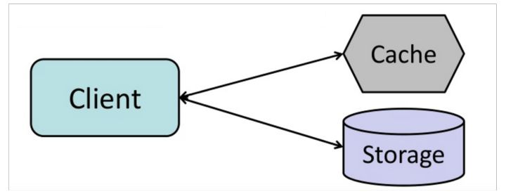

## Write-through

### 图

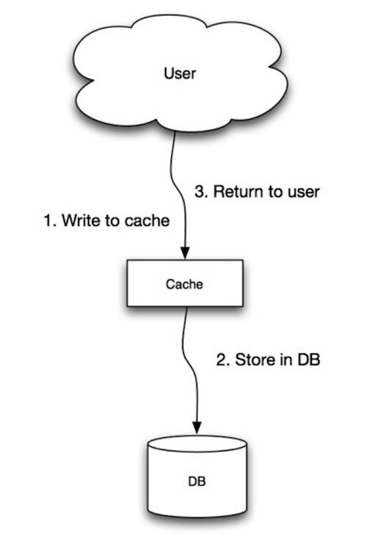

## Write-behind (write-back)

### 图

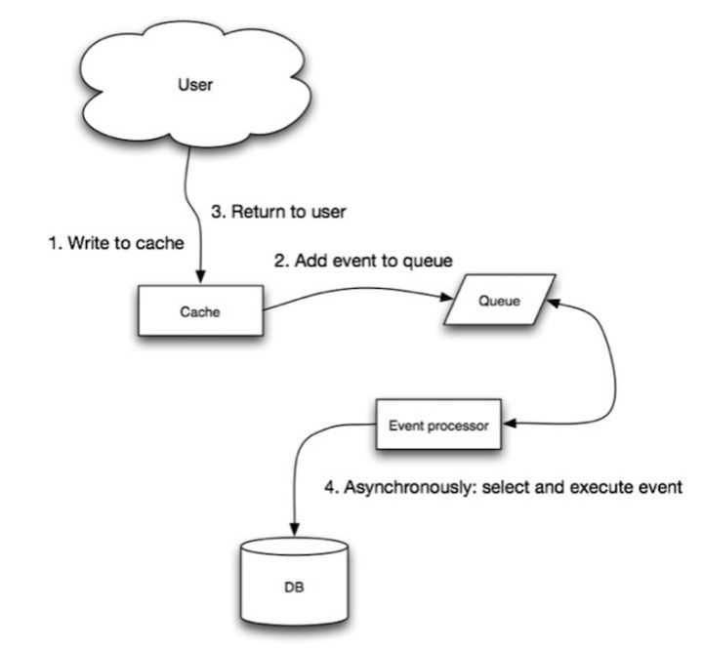

## Refresh-ahead

### 图

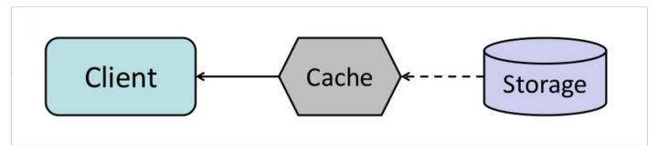

# 延迟和负载

## Memcached客户端

### 滑动窗口

## Get使用UDP，set和delete使用TCP

## Mcrouter

## 租约

同一个SQL的多次请求只查询一次数据库

## Memcached池

## mcsqueal